Erinnerungen an den Ersten Weltkrieg,
aufgezeichnet von Adolf Hitler* in seinem Buch «Mein Kampf» (verfasst 1924)*
*Ev. als Lücke offen lassen, von den Schülern auszufüllen
Zur Zeit vor dem Ersten Weltkrieg:
«Als jungen Wildfang hatte mich in meinen ausgelassenen Jahren nichts so sehr betrübt, als gerade in einer Zeit geboren zu sein, die ersichtlich ihre Ruhmestempel nur mehr Krämern oder Staatsbeamten errichten würde. Die Wogen der geschichtlichen Ereignisse schienen sich schon so gelegt zu haben, daß wirklich nur dem „friedlichen Wettbewerb der Völker“, das heißt also einer geruhsamen gegenseitigen Begaunerung unter Ausschaltung gewaltsamer Methoden der Abwehr, die Zukunft gehör en zu schien. (...)»

Nach Kriegsausbruch:
«Mir selber kamen die damaligen Stunden wie eine Er lösung aus den ärgerlichen Empfindungen der Jugend vor. Ich schäme mich auch heute nicht, es zu sagen, daß ich, überwältigt von stürmischer Begeisterung, in die Knie gesunken war und dem Himmel aus übervollem Herzen dankte, daß er mir das Glück geschenkt, in dieser Zeit leben zu dürfen. (...)
Wie gestern erst zieht an mir Bild um Bild vorbei, sehe ich mich im Kreise meiner lieben Kameraden eingekleidet, dann zum ersten Male ausrücken, exerzieren usw., bis endlich der Tag des Ausmarsches kam.
Eine einzige Sorge quälte mich in dieser Zeit, mich wie so viele andere auch, ob wir nicht zu spät zur Front kommen würden. Dies allein ließ mich oft und oft nicht Ruhe finden. (...)»

An der Front:
«Und dann kommt eine feuchte, kalte Nacht in Flandern, durch die wir schweigend marschieren, und als der Tag sich dann aus den Nebeln zu lösen beginnt, da zischt plötzlich ein eiserner Gruß über unsere Köpfe uns entgegen und schlägt in scharfem Knall die kleinen Kugeln zwischen unsere Reihen, den nassen Boden aufpeitschend; ehe aber die kleine Wolke sich noch verzogen, dröhnt aus zweihundert Kehlen dem ersten Boten des Todes das erste Hurra entgegen. Dann aber begann es zu knattern und zu dröhnen, zu singen und zu heulen, und mit fiebrigen Augen zog es nun jeden nach vorne, immer schneller, bis plötzlich über Rübenfelder und Hecken hinweg der Kampf einsetzte, der Kampf Mann gegen Mann. Aus der Ferne aber drangen die Klänge eines Liedes an unser Ohr und kamen immer näher und näher, sprangen über von Kompanie zu Kompanie, und da, als der Tod gerade geschäftig hineingriff in unsere Reihen, da erreichte das Lied auch uns, und wir gaben es nun wieder weiter: Deutschland, Deutschland über alles, über alles in der Welt! (...)
So ging es nun weiter Jahr für Jahr; an Stelle der Schlachtenromantik aber war das Grauen getreten. Die Begeisterung kühlte allmählich ab, und der überschwengliche Jubel wurde erstickt von der T odesangst. Es kam die Zeit, da jeder zu ringen hatte zwischen dem Trieb der Selbsterhaltung und dem Mahnen der Pflicht. Auch mir blieb dieser Kampf nicht erspart. Immer, wenn der Tod auf Jagd war, versuchte ein unbestimmtes Etwas zu revoltieren, war bemüht, sich als Vernunft dem schwachen Körper vorzustellen und war aber doch nur die Feigheit, die unter solchen Verkleidungen den einzelnen zu umstricken versuchte. Ein schweres Ziehen und Warnen hub dann an, und nur der letzte Rest des Gewissens gab oft noch den Ausschlag. Je mehr sich aber diese Stimme, die zur Vorsicht mahnte, mühte, je lauter und eindringlicher sie lockte, um so schärfer ward dann der Widerstand, bis endlich nach langem innerem Streite das Pflichtbewußtsein den Sieg davontrug. Aus dem jungen Kriegsfreiwilligen war ein alter Soldat geworden. (...)»
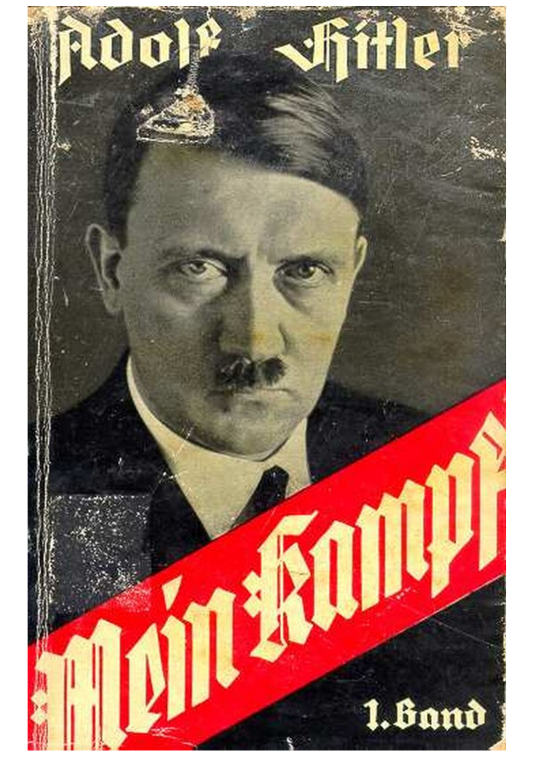
Bild: Quelle unbekannt
Fragen:
Vor dem Ersten Weltkrieg:
- Was störte den Autor «als junger Wildfang»?
- Was erhoffte er sich?

Nach Kriegsausbruch:
- Wie erlebte der Autor den Kriegsausbruch?
- Was war sein grösster Wunsch?

An der Front:
- Wie beschreibt der Autor den Fronteinsatz im ersten Abschnitt?
- Was beschäftigt den Autor mit fortschreitender Dauer des Krieges?
- Was fühlte er wohl nach der Niederlage Deutschlands?
- Welche politische Haltung nahm der Autor wohl in der Zwischenkriegszeit ein?
- D.h. welche politischen Ziele verfolgte er?

